Приложение
к распоряжению заместителя главы городского округа города Калуги - начальника управления архитектуры, градостроительства и земельных отношений города Калуги
от №

Внесение изменений в схему
размещения гаражей, являющихся некапитальными сооружениями,
и мест стоянки технических или других средств
передвижения инвалидов вблизи их места жительства

Учетный номер гаража, являющегося некапитальным сооружением, либо места стоянки технических или других средств передвижения инвалидов вблизи их места жительства |  |  |  | Адресный ориентир гаража, являющегося некапитальным сооружением, либо места стоянки технических или других средств передвижения инвалидов вблизи их места жительства, либо иное описание местоположения |  | Площадь места для установки гаража, являющегося некапитальным сооружением, либо места стоянки технических или других средств передвижения инвалидов вблизи их места жительства (кв. метров) /площадь занимаемая гаражом |  |  | Кадастровый квартал либо кадастровый номер земельного участка (при наличии) |  | Назначение использования земель, земельных участков или части земельных участков, находящихся в государственной или муниципальной собственности (для возведения гражданами гаражей, являющихся некапитальными сооружениями (далее металлический гараж), либо для стоянки технических или других средств передвижения инвалидов вблизи их места жительства) (далее место стоянки)
1 |  |  |  | 2 |  | 3 |  |  | 4 |  | 5
 | 375 |  | г.Калуга, пер.Чичерина, район д.18 |  |  |  | 20 |  | 40:26:000180 |  | металлический гараж
Графическое изображение места (мест) размещения объекта (объектов)

Условные обозначения: : - место установки

 | 376 | г.Калуга, пр.Киевский, район д.25 |  |  | 18 |  |  | 40:26:000246 |  | металлический гараж
Графическое изображение места (мест) размещения объекта (объектов)

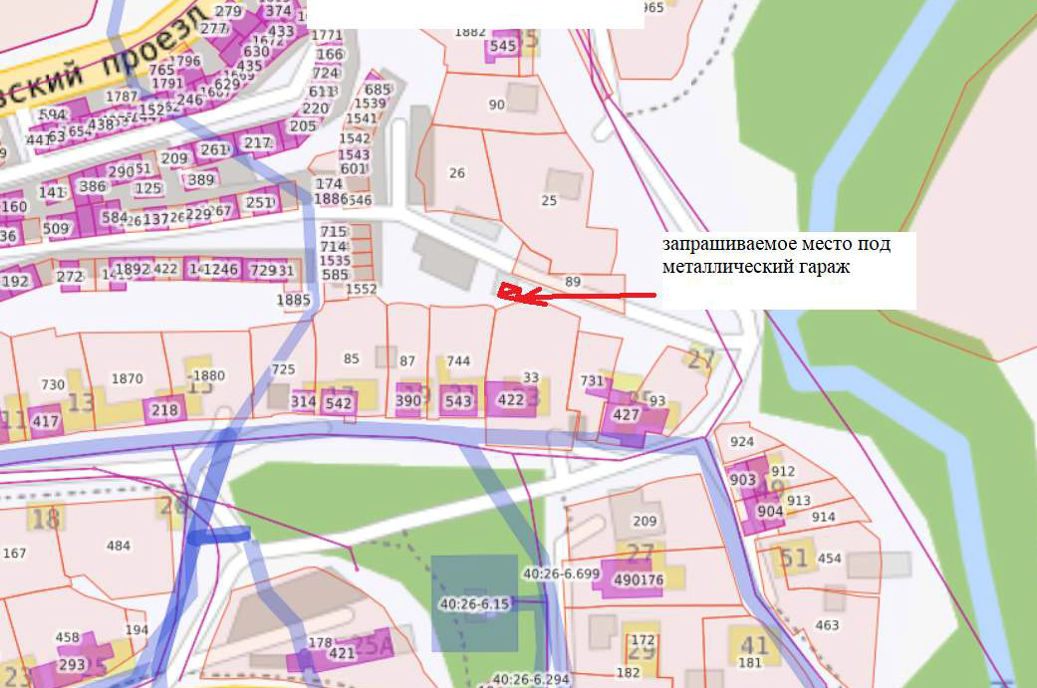

Условные обозначения: : - место установки

 | 377 | г.Калуга, ул.Степана Разина, район д.43 | 24 | 40:26:000328 | металлический гараж
Графическое изображение места (мест) размещения объекта (объектов)

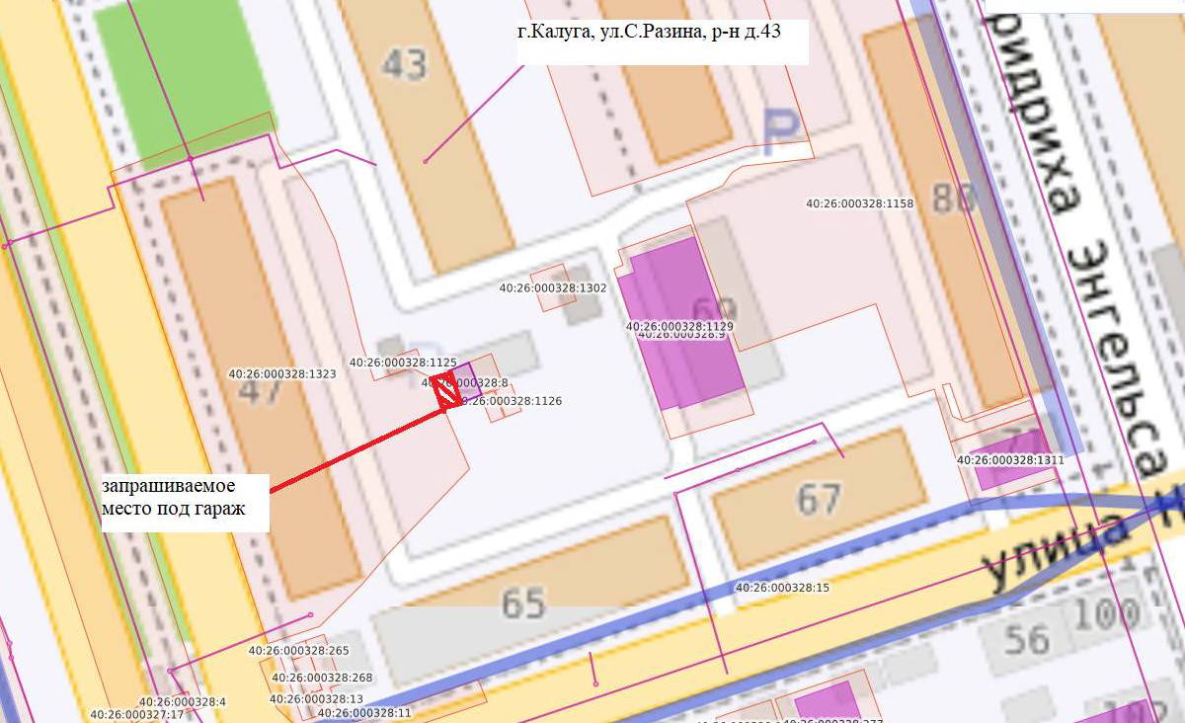

Условные обозначения: : - место установки

378* | г.Калуга, ул.Пестеля, район д.13 | 28 | 40:26:000300 | металлический гараж
Графическое изображение места (мест) размещения объекта (объектов)

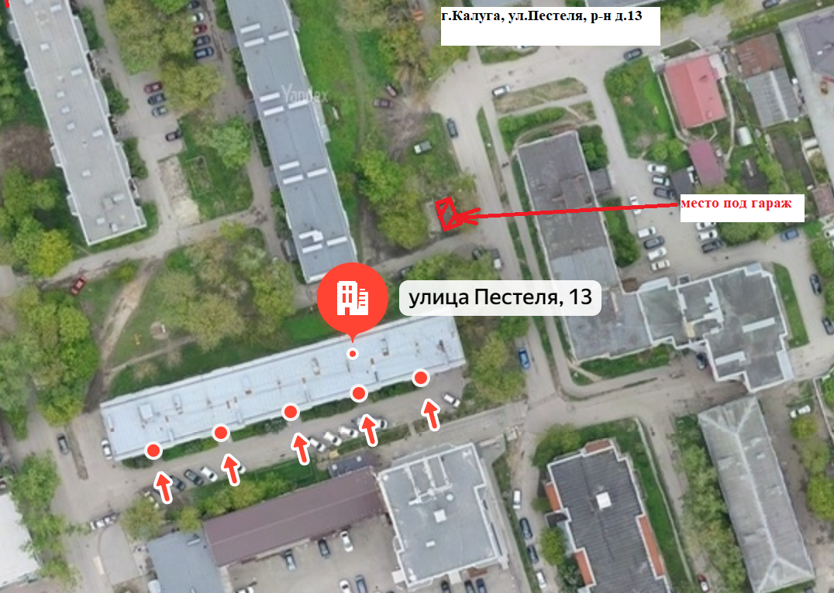

Условные обозначения: : - место установки

379 | г.Калуга, ул.Гурьянова, район д.24 | 12 | 40:26:000045 | место стоянки
Графическое изображение места (мест) размещения объекта (объектов)

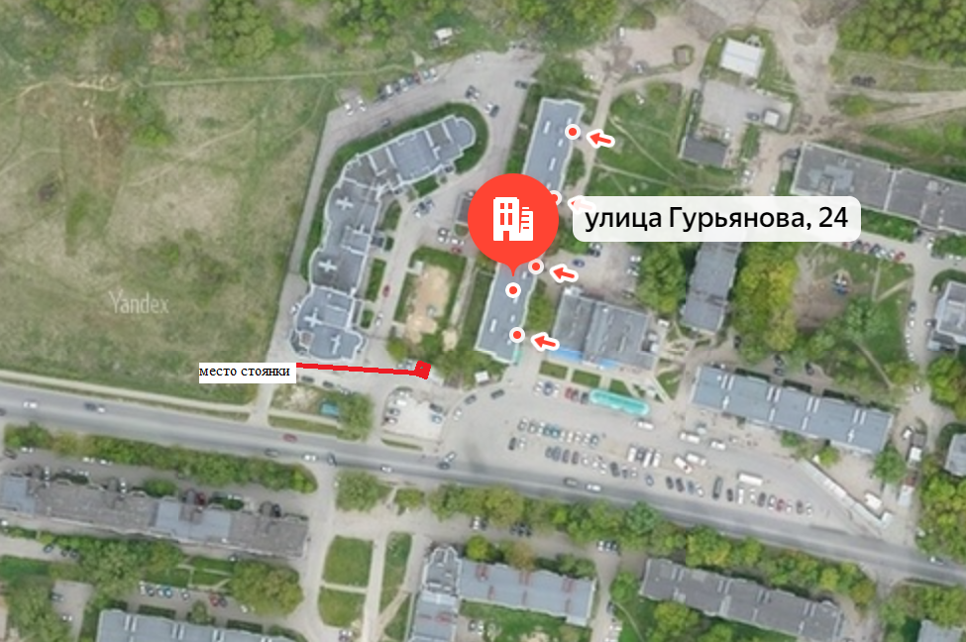

Условные обозначения: : - место установки

380 | г.Калуга, ул.Василия Стригунова, район д.8, | 6 | 40:26:000372 | место стоянки
Графическое изображение места (мест) размещения объекта (объектов)

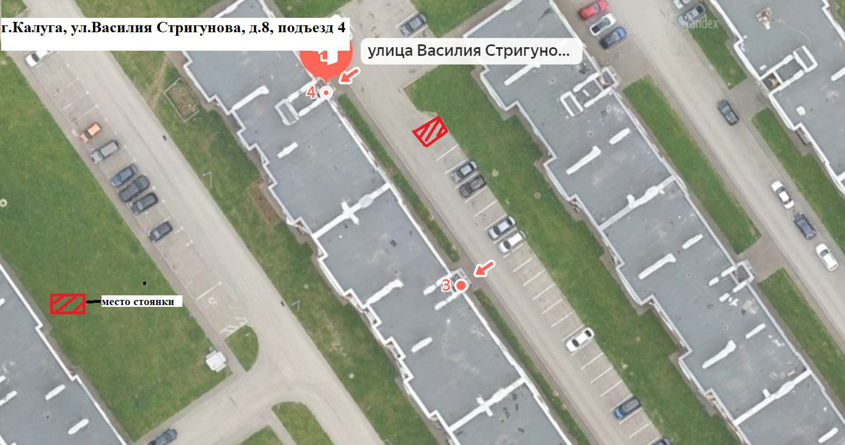

Условные обозначения: : - место установки

381 | г.Калуга, ул.Фридриха Энгелса, д.147, напротив подъезда 6 | 10 | 40:26:000357 | место стоянки
Графическое изображение места (мест) размещения объекта (объектов)

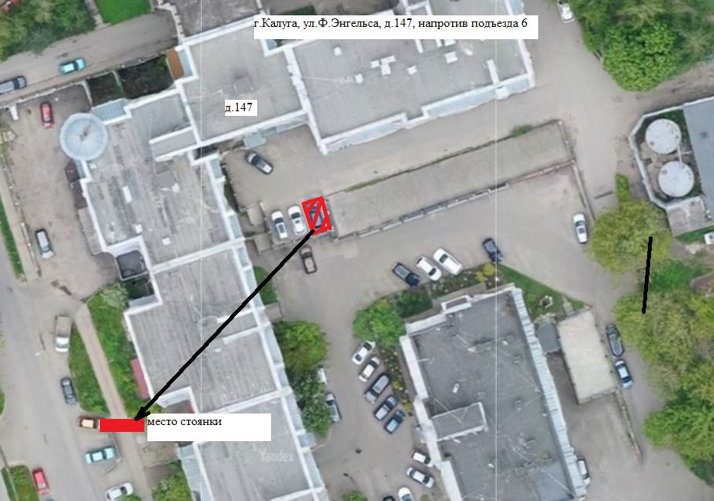

Условные обозначения: : - место установки

